SENA Centro de Servicios Financieros.

Aprendiz:

David Leonardo Salcedo Sierra.

Nixon Giovanny Pardo Téllez.

Luis Alfredo Sarmiento Brango.

Análisis y Desarrollo de Sistemas de la Información.

Ficha técnica: 1906818 jornada diurna.

Bogotá, 07 de diciembre de 2019.

**Diagramas de actividades.**

**Diagramas de actividades de los usuarios:**

**Ingresar:**

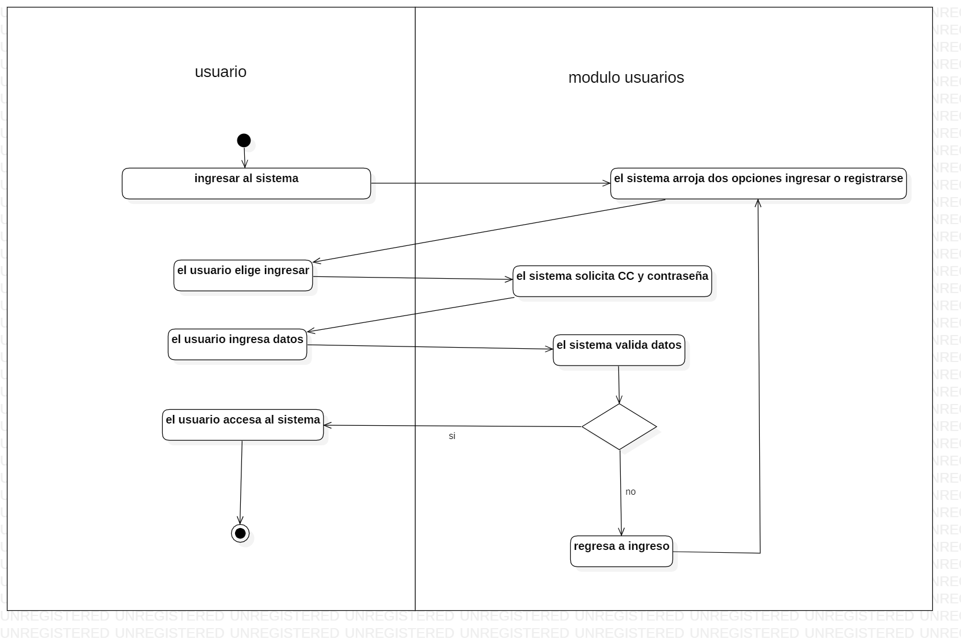

**Registrarse:**

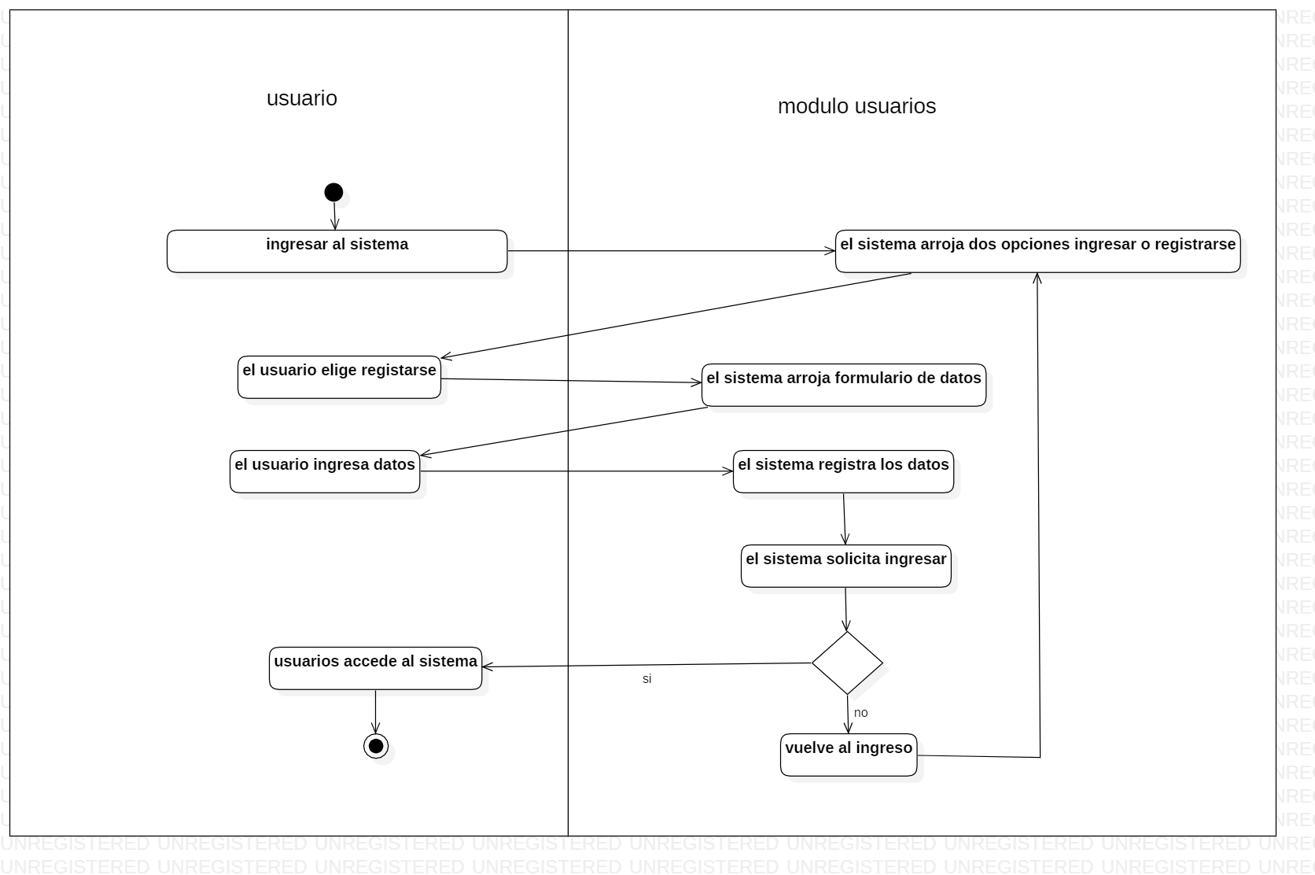

**Olvide mi contraseña:**

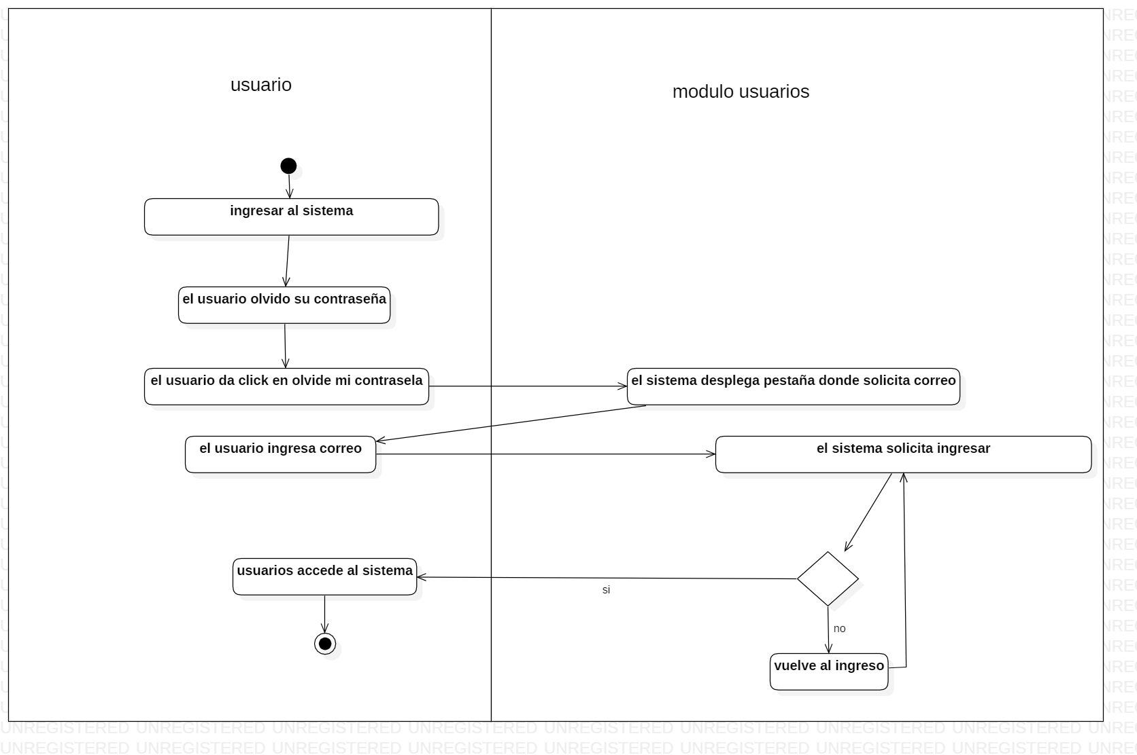

**Diagramas de actividades del módulo de servicios:**

**Rutina:**

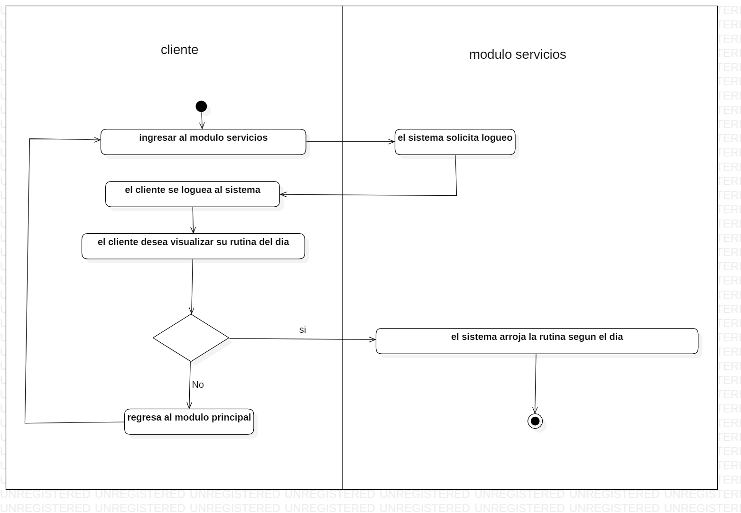

**Registrar rutina:**

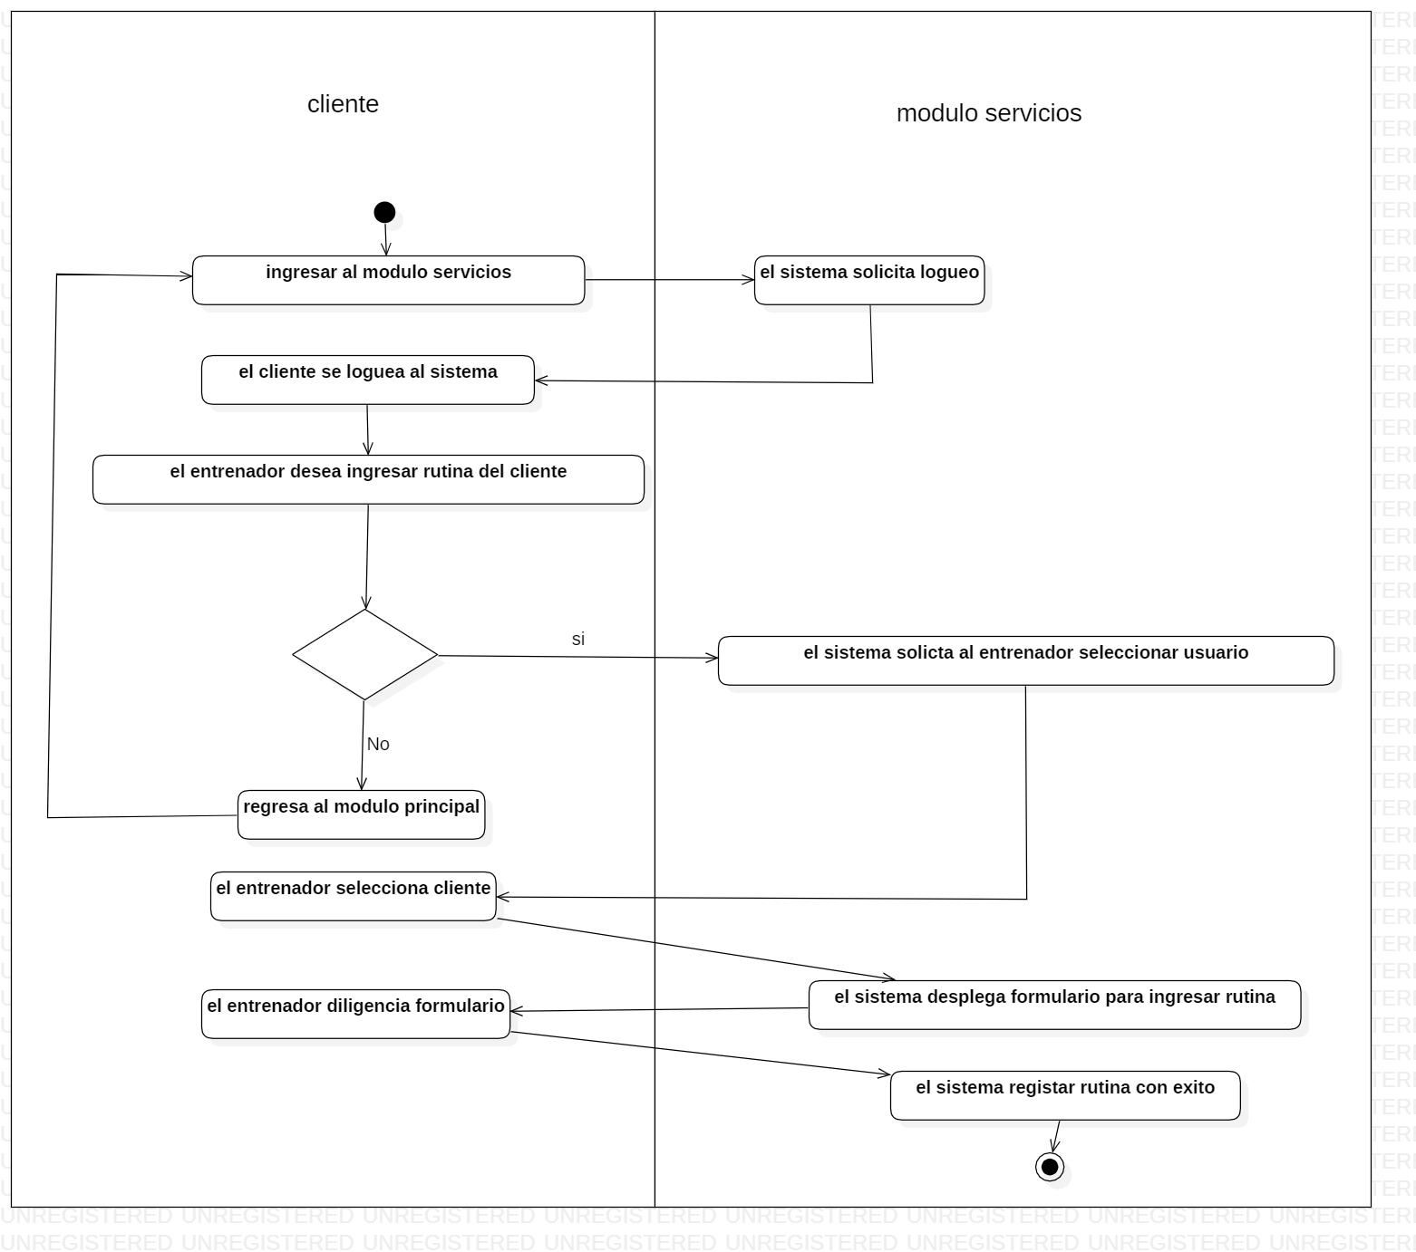

**Valoración:**

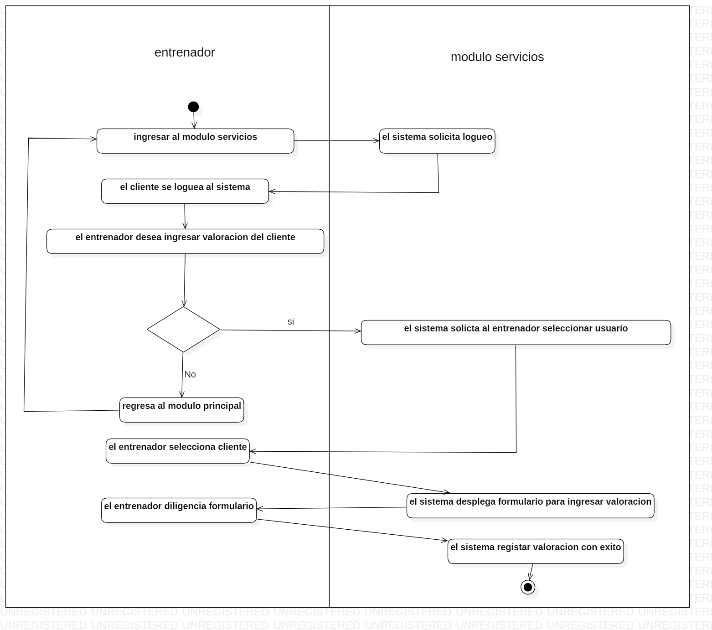

**Consultar valoración:**

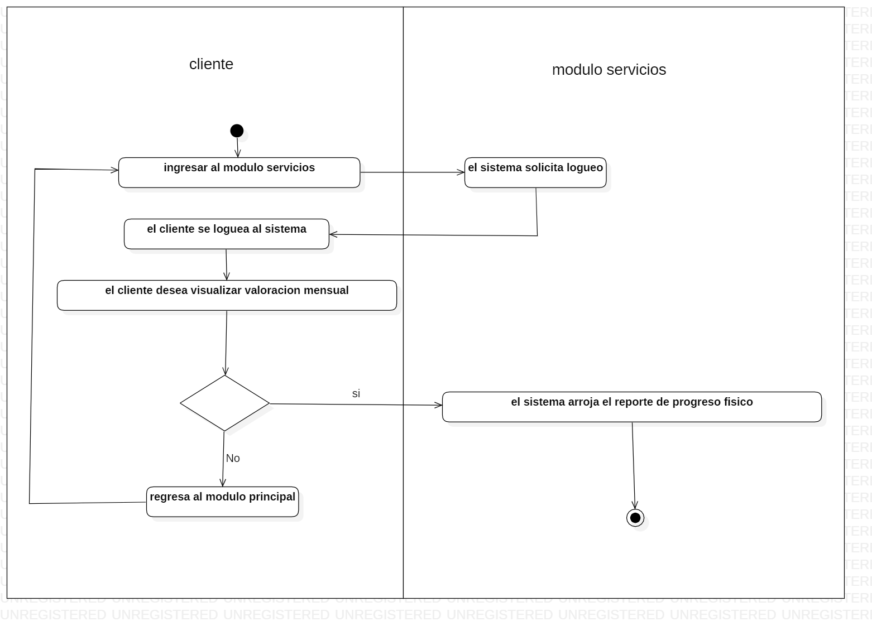

**Diagramas de actividades del módulo de ventas:**

**Gestionar venta:**

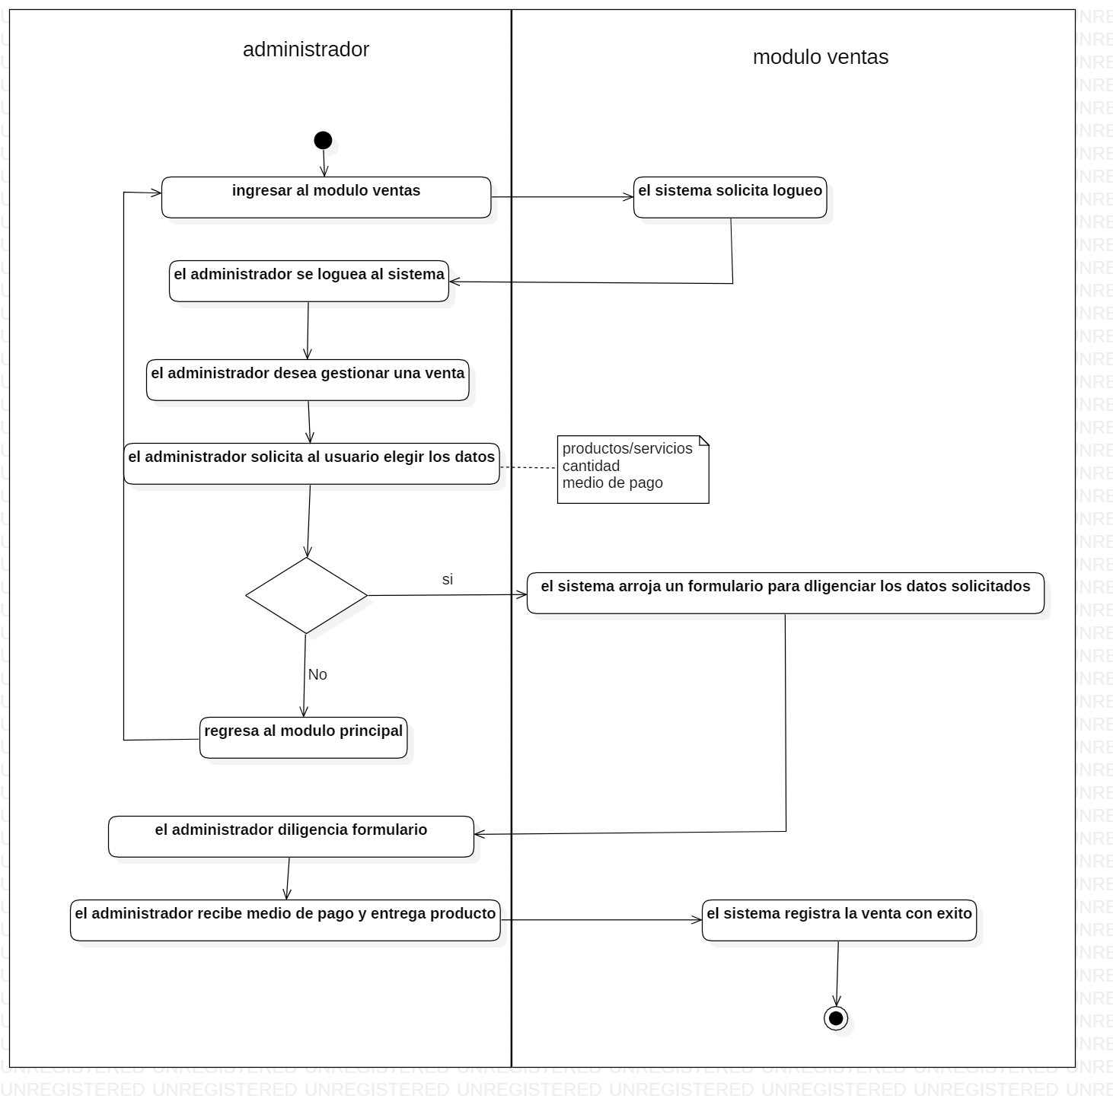

**Gestionar cotización:**

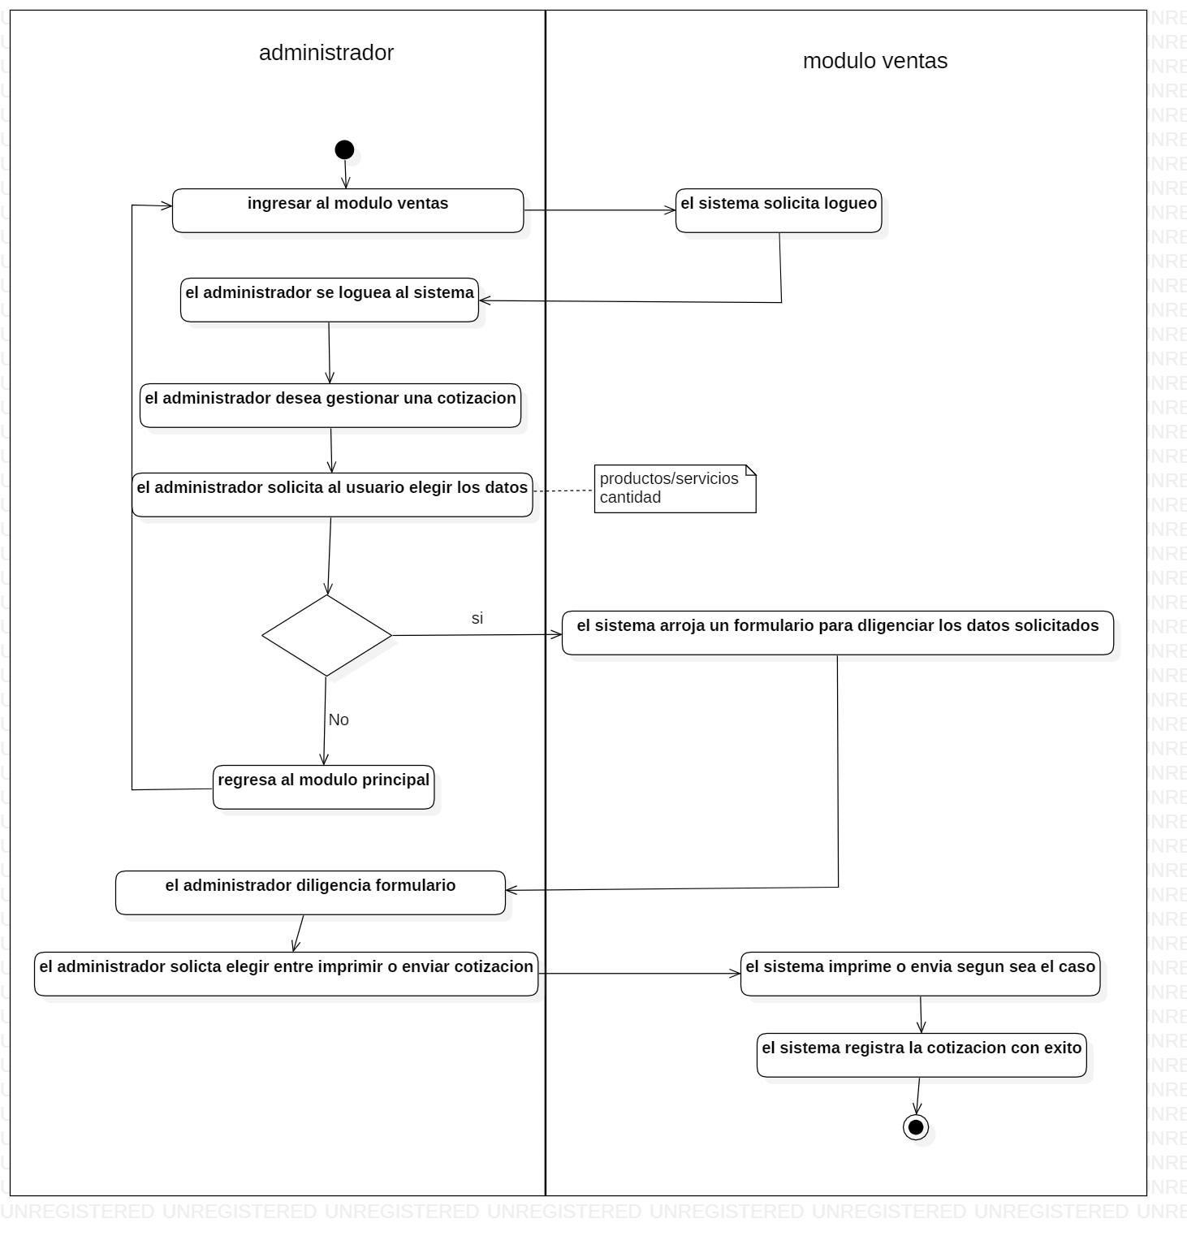

**Historial venta:**

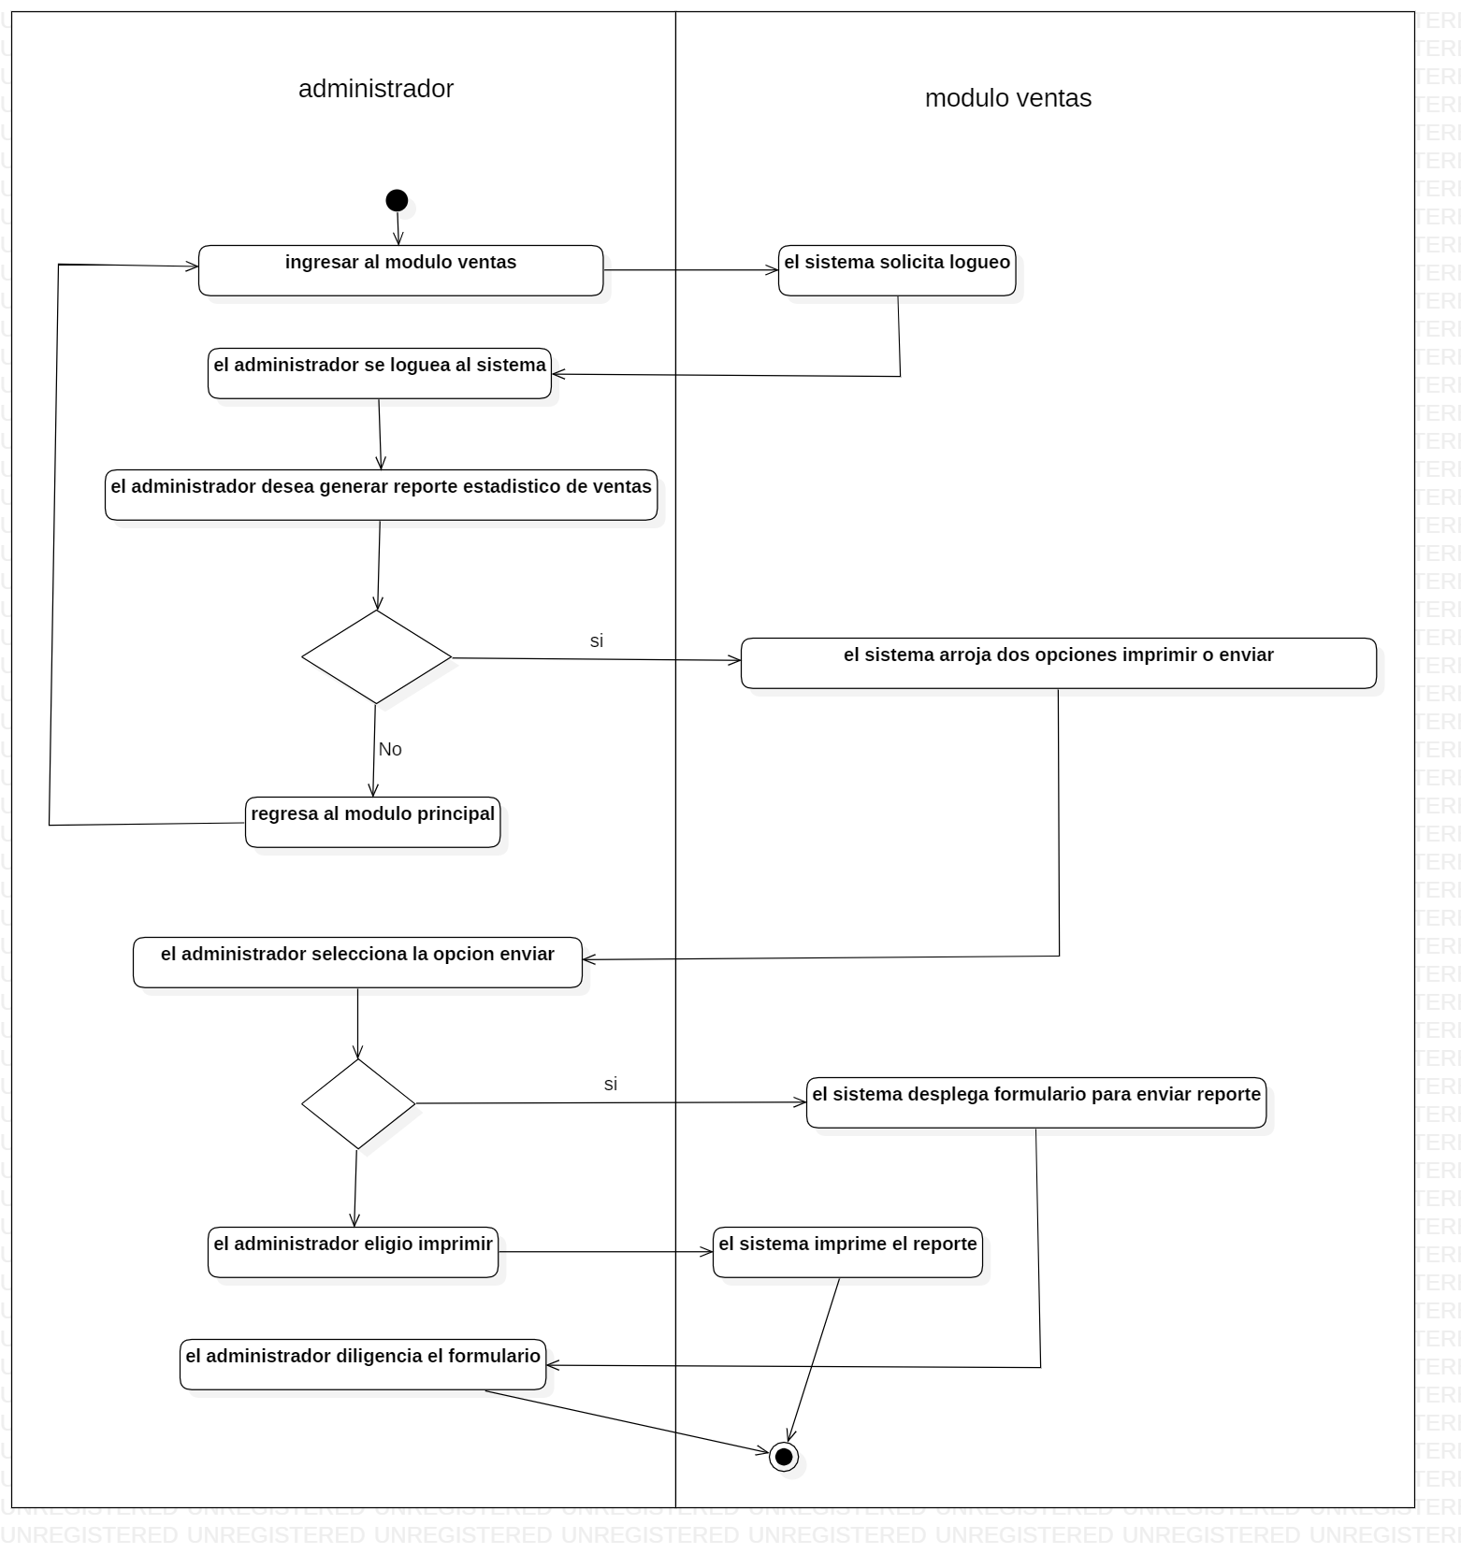

**Historial cotización:**

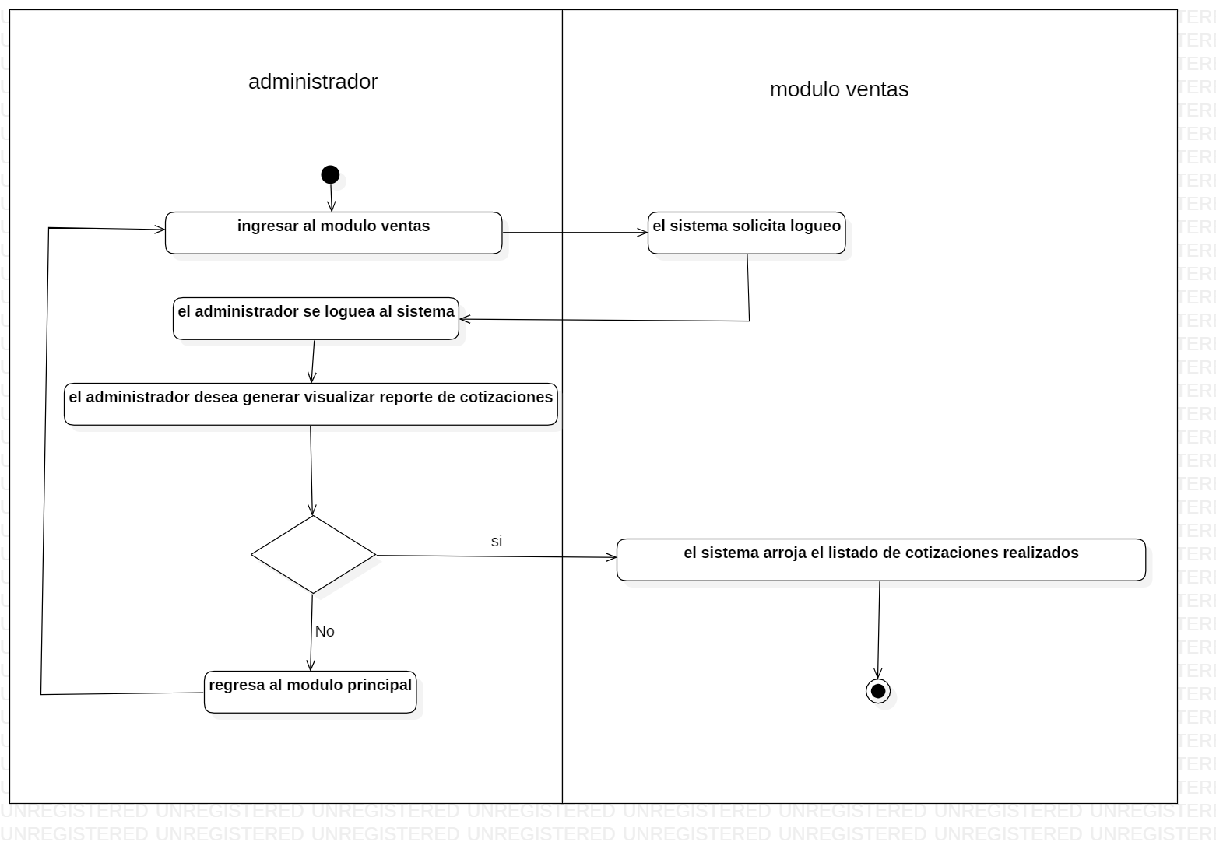

**Diagramas de actividades del módulo de inventarios:**

**Stock:**

**Ingresar producto:**

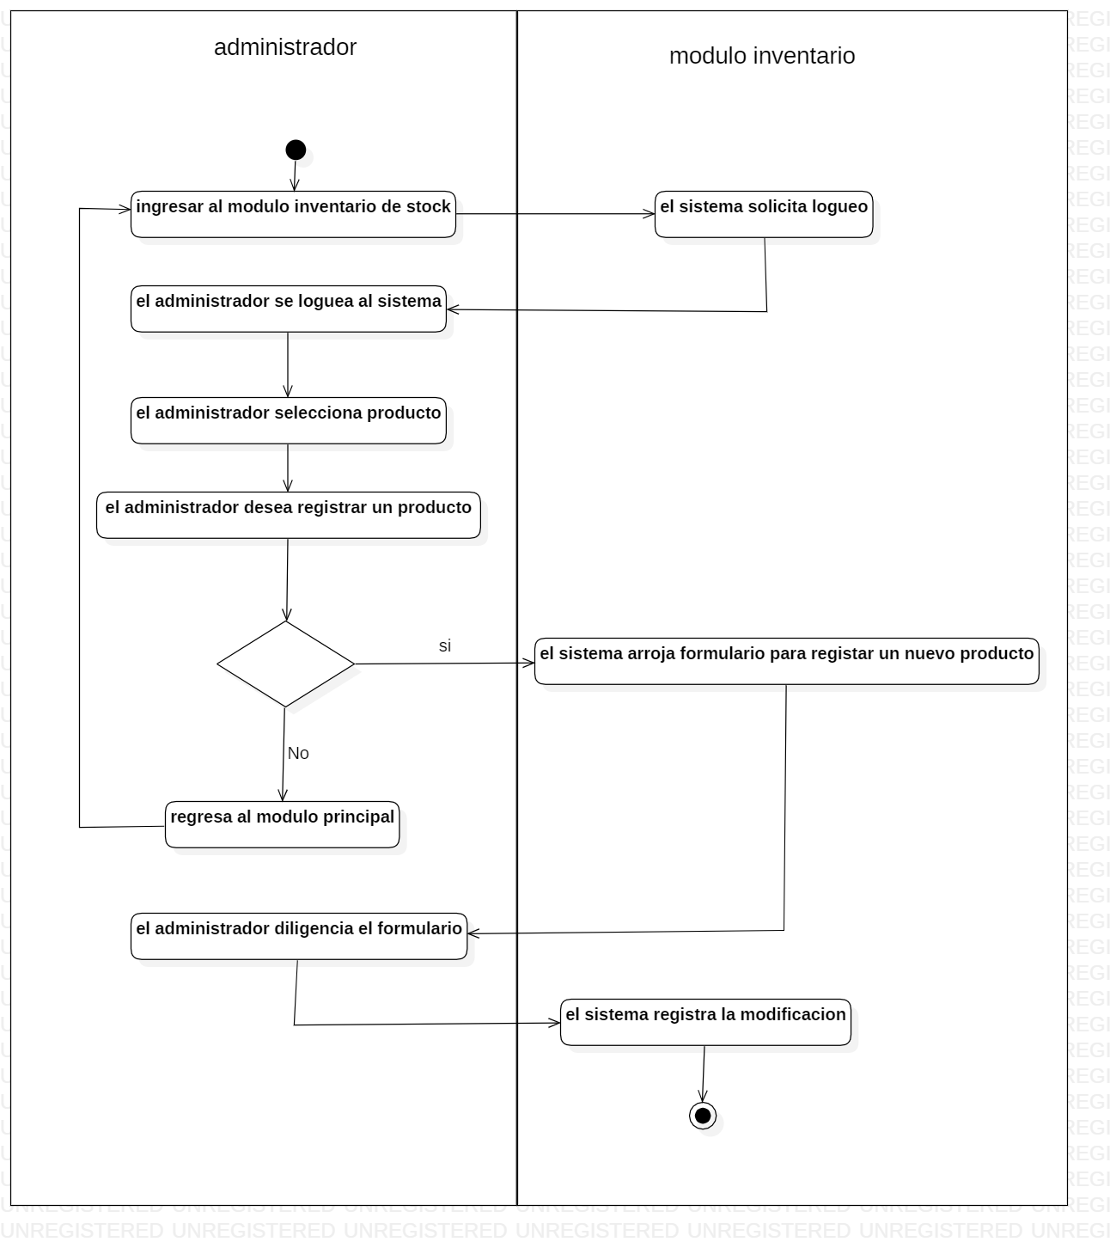

**Modificar producto:**

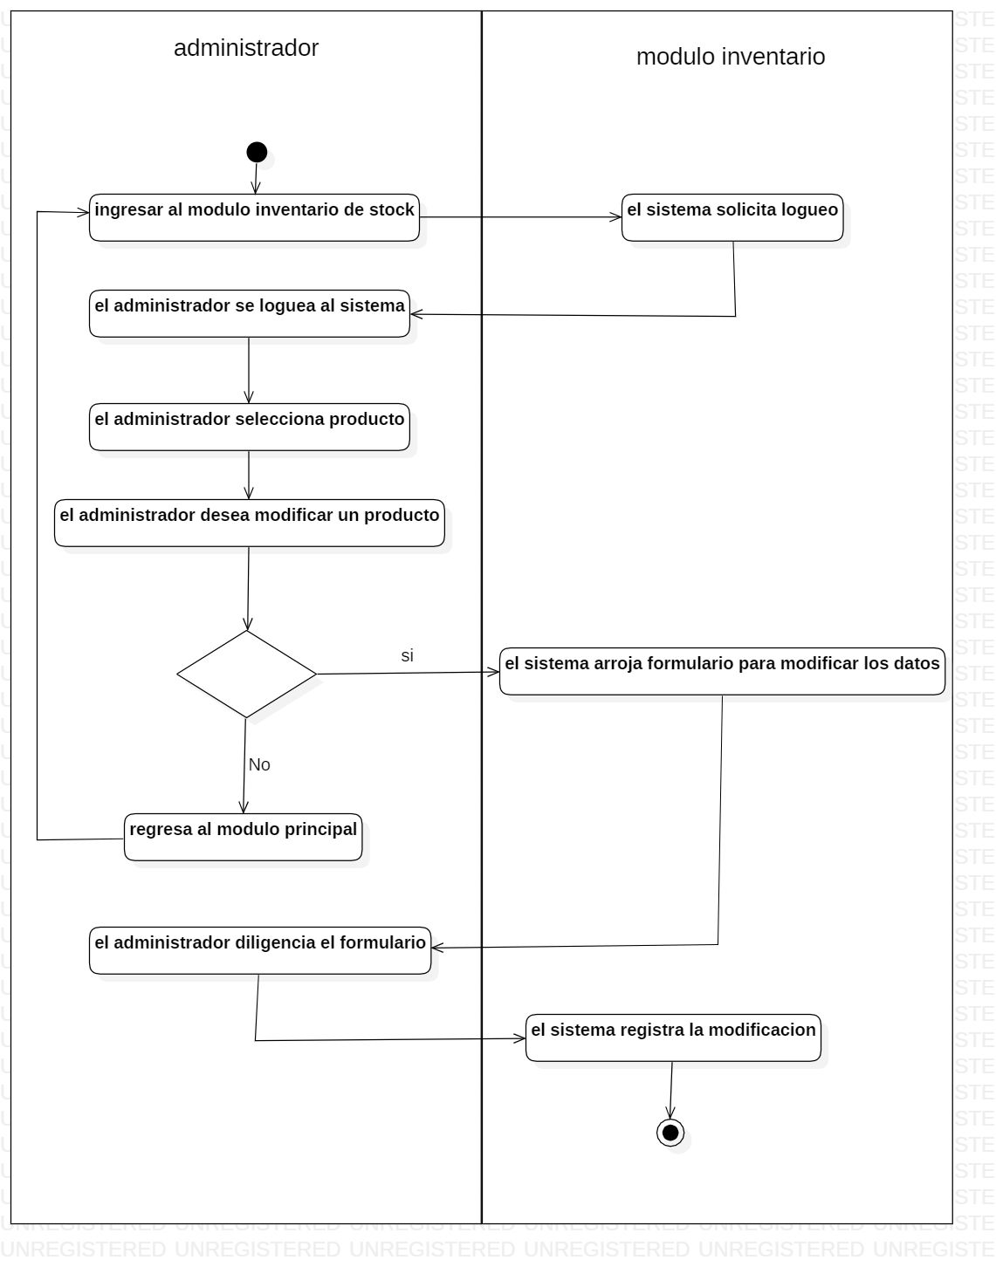

**Eliminar producto:**

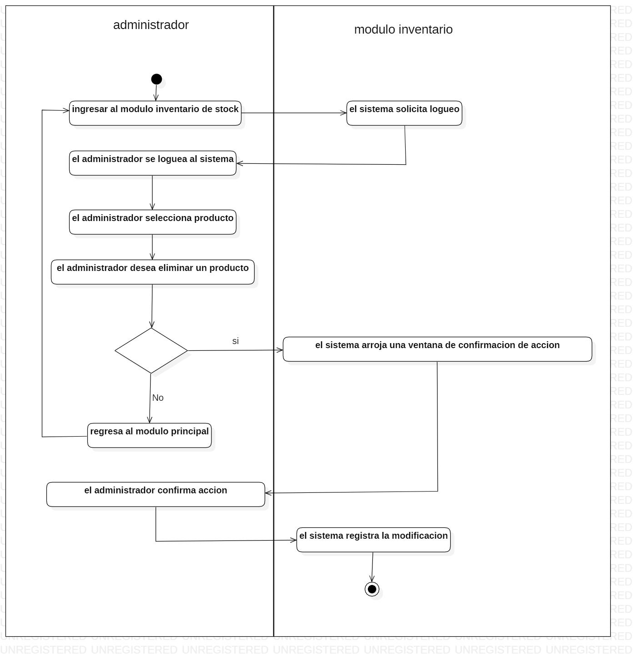

**Ingresar mercancía:**

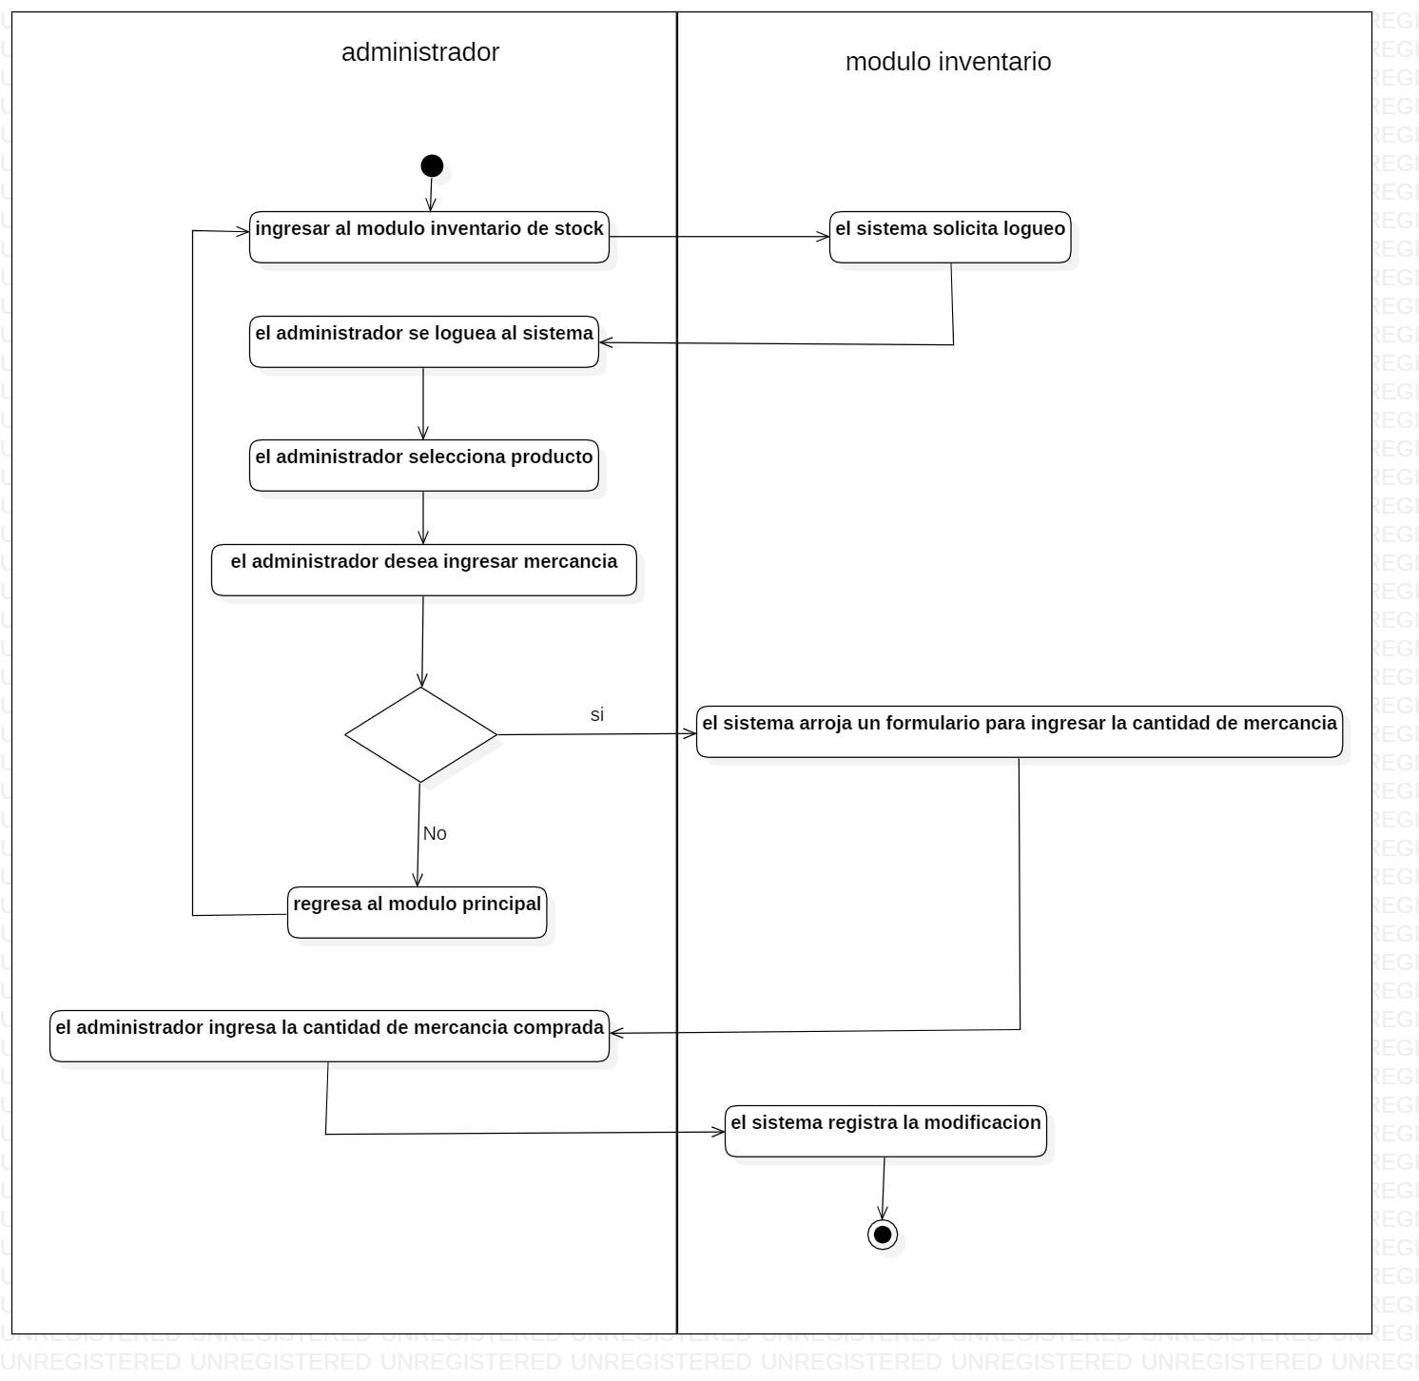

**Maquinaria:**

**Registrar novedad:**

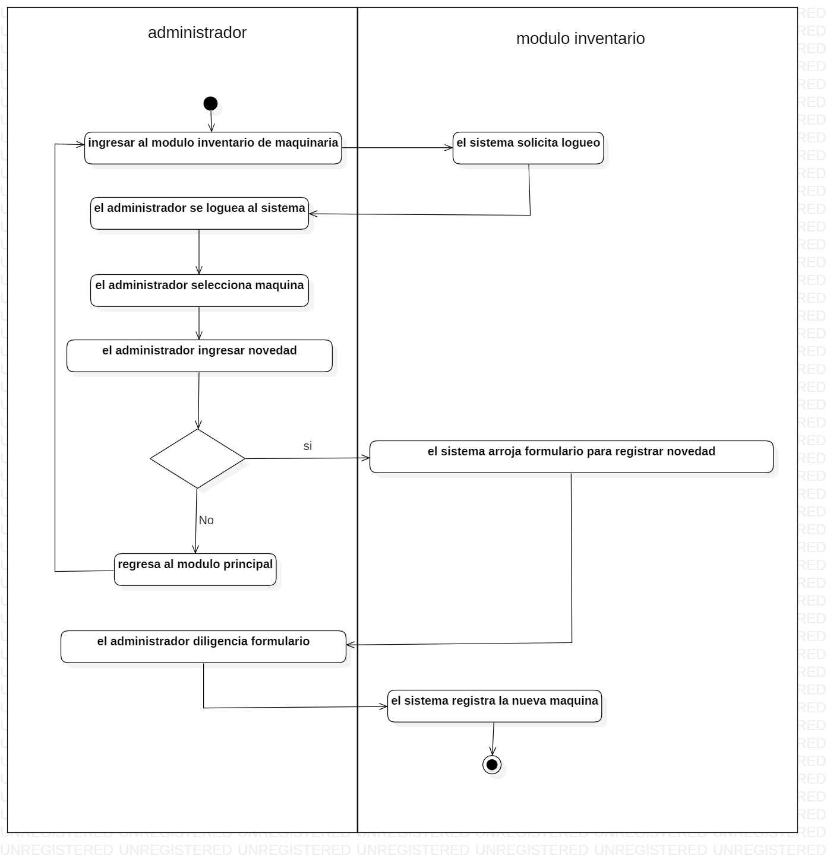

**Historial de novedades:**

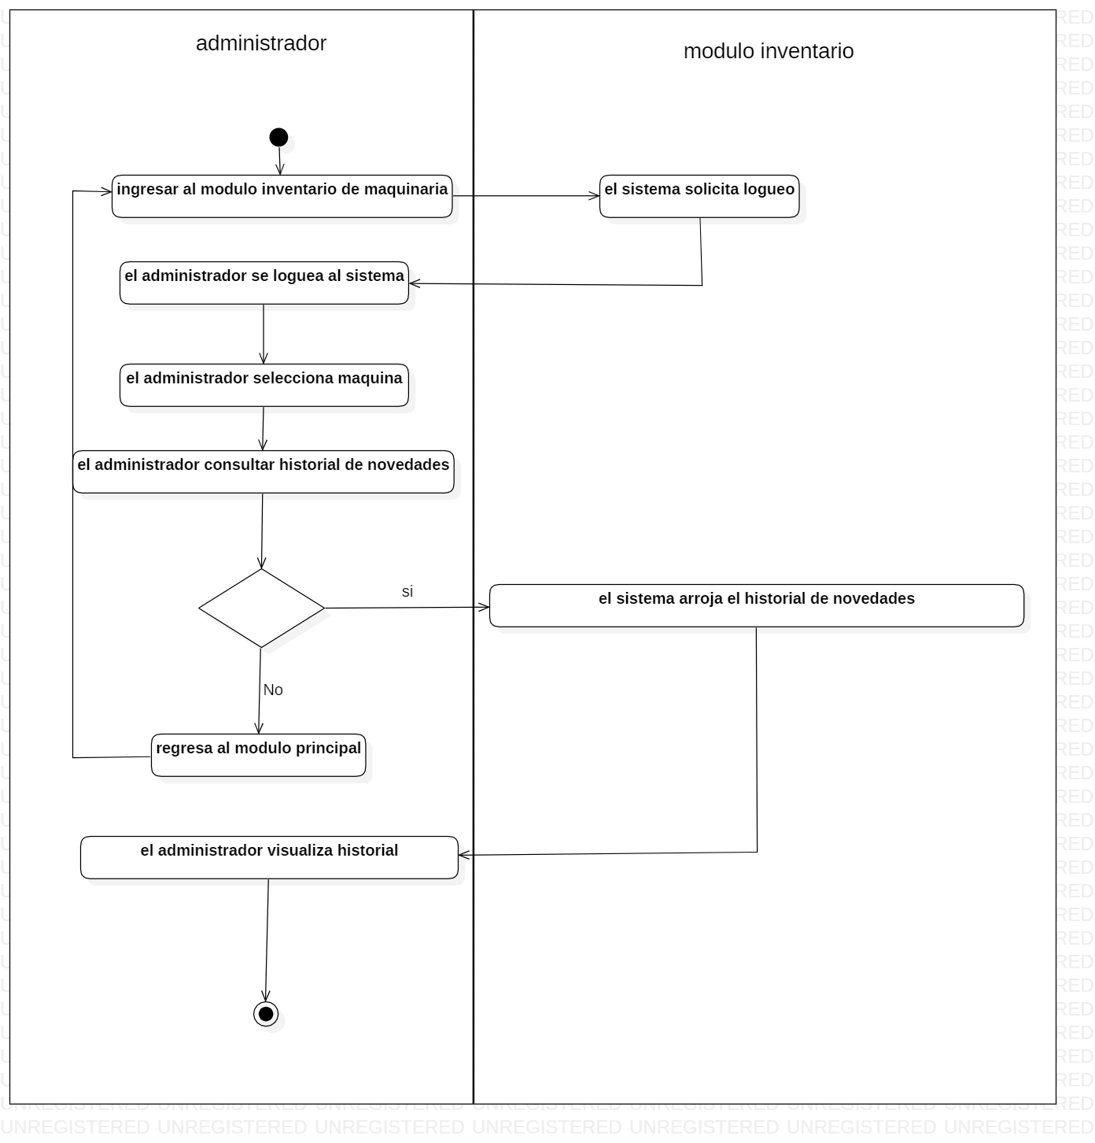

**Registrar maquina:**

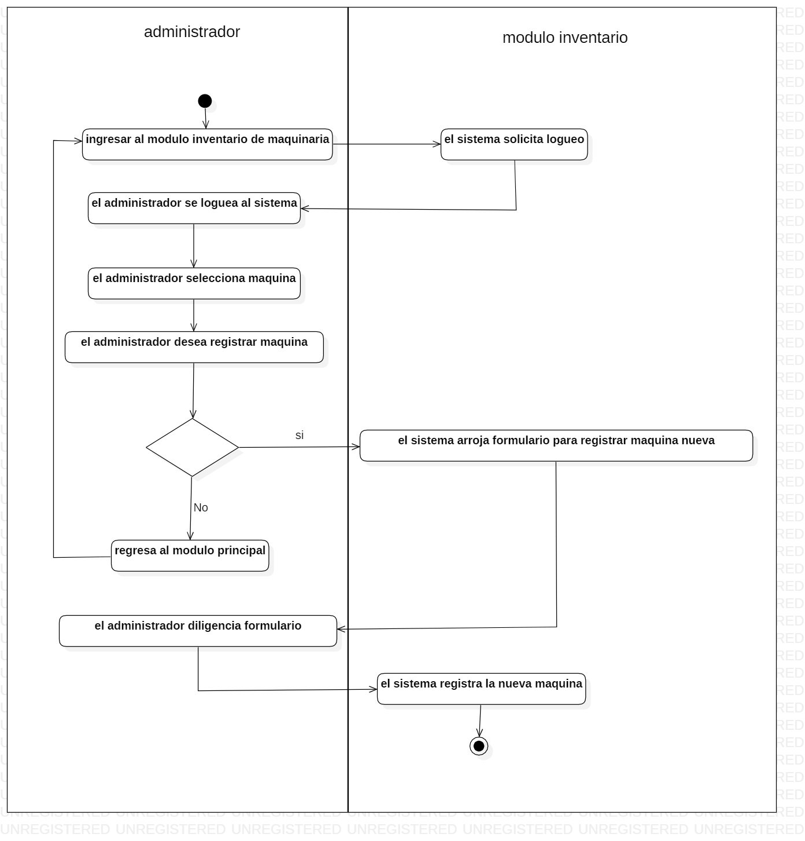

**Eliminar maquina:**

